**ПРАВИТЕЛЬСТВО РОССИЙСКОЙ ФЕДЕРАЦИИ**

**НАЦИОНАЛЬНЫЙ ИССЛЕДОВАТЕЛЬСКИЙ УНИВЕРСИТЕТ**

**«ВЫСШАЯ ШКОЛА ЭКОНОМИКИ»**

Факультет компьютерных наук

Департамент программной инженерии

|  |  |  |
| --- | --- | --- |
| СОГЛАСОВАНО  Научный руководитель, доцент департамента «Программной инженерии», кандидат технических наук  ___________________ Н.С. Белова  «___» _____________ 2023 г. |  | УТВЕРЖДАЮ  Академический руководитель образовательной программы «Программная инженерия», кандидат технических наук  __________________ В.В. Шилов  «___» _____________ 2023 г. |

|  |  |  |  |  |  |  |  |  |  |  |  |  |  |
| --- | --- | --- | --- | --- | --- | --- | --- | --- | --- | --- | --- | --- | --- |
| |  |  | | --- | --- | | *Подп. и дата* |  | | *Инв. № дубл.* |  | | *Взам. инв. №* |  | | *Подп. и дата* |  | | *Инв. № подл* | **RU.17701729.04.01-01 ТЗ 01-1** | | **«Мобильное приложение для онлайн соревнования**  **в решении кроссвордов»**  **Техническое задание**  **ЛИСТ УТВЕРЖДЕНИЯ**  **RU.17701729.05.03-01 ТЗ 01-1-ЛУ** | | |
|  |  | |
| Исполнитель:  студент группы БПИ191  _____________________ / Фирсов Ф.А. /  «____»_______________________ 2023 г. | |
|  | | |
|  | |  |

**2023**

|  |  |  |  |
| --- | --- | --- | --- |
| УТВЕРЖДЕНО  RU.17701729.04.01-01 ТЗ 01-1-ЛУ |  |  | |
| |  |  | | --- | --- | | *Подп. и дата* |  | | *Инв. № дубл.* |  | | *Взам. инв. №* |  | | *Подп. и дата* |  | | *Инв. № подл* | RU.17701729.04.01-01 ТЗ 01-1 | | **«Мобильное приложение для онлайн соревнования**  **в решении кроссвордов»**  **Техническое задание**  **RU.17701729.05.03-01 ТЗ 01-1**  **Листов 21** | | | | |
|  |  | | | |
|  | | | |
|  | | | | |
|  | | |  | |

**2023**

СОДЕРЖАНИЕ

АННОТАЦИЯ 4

1. ВВЕДЕНИЕ 5

**1.1.** **Наименование программы** 5

**1.2.** **Краткая характеристика области применения программы** 5

2. ОСНОВАНИЯ ДЛЯ РАЗРАБОТКИ 6

3. НАЗНАЧЕНИЕ РАЗРАБОТКИ 7

**3.1.** **Функциональное назначение** 7

**3.2.** **Эксплуатационное назначение** 7

4. ТРЕБОВАНИЯ К ПРОГРАММЕ 8

**4.1.** **Требования к функциональным характеристикам** 8

**4.1.1.** **Состав выполняемых функций** 8

**4.1.1.1.** **Основные функции:** 8

Программа состоит из трех основных частей: клиентской, серверной и базы данных. 8

**Требование к клиентской части** 8

**Требование к серверной части** 9

**Требование к базе данных** 10

**4.1.2.** **Организация входных данных** 10

**4.1.3.** **Организации выходных данных** 10

**4.2.** **Требования к временным характеристикам** 11

**4.3.** **Требования к интерфейсу** 11

**4.4.** **Требования к надежности** 11

**4.5.** **Условия эксплуатации** 11

**4.6.** **Требования к составу и параметрам технических средств** 11

**4.7.** **Требования к информационной и программной совместимости** 11

**4.7.1.** **Требования к программным средствам, используемым программой** 11

**4.7.2.** **Требования к исходным кодам и языкам программирования** 11

**4.7.3.** **Требования к программным средствам, используемым программой** 12

**4.7.4** **Требования к защите информации и программ** 12

**4.8** **Требования к маркировке и упаковке** 12

**4.9** **Требования к транспортировке и хранению** 12

5. ТРЕБОВАНИЯ К ПРОГРАММНОЙ ДОКУМЕНТАЦИИ 13

6. ТЕХНИКО-ЭКОНОМИЧЕСКИЕ ПОКАЗАТЕЛИ 14

**6.1.** **Предполагаемая потребность** 14

**6.2.** **Экономические преимущества разработки по сравнению с отечественными и зарубежными аналогами** 14

7. СТАДИИ И ЭТАПЫ РАЗРАБОТКИ 15

8. ПОРЯДОК КОНТРОЛЯ И ПРИЕМКИ 18

ПРИЛОЖЕНИЕ 1.ТЕРМИНОЛОГИЯ 19

ПРИЛОЖЕНИЕ 2.СПИСОК ИСПОЛЬЗУЕМОЙ ЛИТЕРАТУРЫ 20

ПРИЛОЖЕНИЕ 3.ПРОТОТИП ДИЗАЙНА МОБИЛЬНОГО ПРИЛОЖЕНИЯ 21

ЛИСТ РЕГИСТРАЦИИ ИЗМЕНЕНИЙ 22

**АННОТАЦИЯ**

Техническое задание – это основной документ, оговаривающий набор требований и порядок создания программного продукта, в соответствии с которым производится разработка программы, ее тестирование и приемка.

Настоящее Техническое задание на разработку «Мобильное приложение для онлайн соревнования в решении кроссвордов» содержит следующие разделы: «Введение», «Основания для разработки», «Назначение разработки», «Требования к программе», «Требования к программным документам», «Технико-экономические показатели», «Стадии и этапы разработки», «Порядок контроля и приемки» и приложения.

В разделе «Введение» указано наименование, краткая характеристика и области назначения программы.

В разделе «Основания для разработки» указан документ, на основании которого ведется разработка, наименование темы разработки и ее условное обозначение.

В разделе «Назначение разработки» указано функциональное и эксплуатационное назначение программного продукта.

Раздел «Требования к программе» содержит основные требования к функциональным характеристикам, к надежности, к условиям эксплуатации, к составу технических и программных средств, к информационной и программной совместимости, к маркировке и упаковке, к транспортировке и хранению, а также специальные требования.

Раздел «Требования к программным документам» содержит предварительный состав программной документации и специальные требования к ней.

Раздел «Технико-экономические показатели» содержит ориентировочную экономическую эффективность, предполагаемую годовую потребность, экономические преимущества разработки программы.

Раздел «Стадии и этапы разработки» содержит стадии разработки, этапы и содержание работ.

В разделе «Порядок контроля и приемки» указаны общие требования к приемке работы.

Настоящий документ разработан в соответствии с требованиями:

1. ГОСТ 19.101-77 Виды программ и программных документов[1];
2. ГОСТ 19.102-77 Стадии разработки[2];
3. ГОСТ 19.103-77 Обозначения программ и программных документов[3];
4. ГОСТ 19.105-78 Общие требования к программным документам[5];
5. ГОСТ 19.106-78 Требования к программным документам, выполненным печатным способом[6];
6. ГОСТ 19.201-78 Техническое задание. Требования к содержанию и оформлению [7].
7. **ВВЕДЕНИЕ**
   1. **Наименование программы**

**Наименование темы разработки:** «Мобильное приложение для онлайн соревнования в решении кроссвордов».

**Наименование темы разработки на английском языке:** «Mobile Application for Online Competitions in Solving Crosswords».

* 1. **Краткая характеристика области применения программы**

«Мобильное приложение для онлайн соревнования в решении кроссвордов» — это игровое приложение, которое позволит не только решать кроссворды в одиночку, но и соревноваться с другими игроками. Пользователи смогут сразиться как с друзьями, так и с равными по силе игроками в рейтинговой игре в борьбе за рейтинговые ранги.

1. **ОСНОВАНИЯ ДЛЯ РАЗРАБОТКИ**

Основанием для разработки является учебный план подготовки бакалавров по направлению 09.03.04 «Программная инженерия» и утвержденная академическим руководителем тема курсового проекта.

**Наименование темы разработки:** «Мобильное приложение для онлайн соревнования в решении кроссвордов».

**Условное обозначение темы разработки:** «Словесная дуэль».

**Условное обозначение темы разработки на английском языке:** «Verbal duel»

1. **НАЗНАЧЕНИЕ РАЗРАБОТКИ**
   1. **Функциональное назначение**

Программа позволяет пользователям участвовать в соревнованиях по решению кроссворда с другими пользователями, а также узнавать свой рейтинг исходя из проведенных рейтинговых игр. Имеет развлекательное назначение.

* 1. **Эксплуатационное назначение**

Предположительными конечными пользователями могут быть как дети школьного возраста, так и взрослые люди, увлеченные решением кроссвордов. Соревновательный эффект в игре должен способствовать расширению аудитории и поддержанию ее интереса к игре.

1. **ТРЕБОВАНИЯ К ПРОГРАММЕ**
   1. **Требования к функциональным характеристикам**
      1. **Состав выполняемых функций**
         1. **Основные функции:**

Программа состоит из трех основных частей: клиентской, серверной и базы данных.

1 **Требование к клиентской части**

1. Клиентская часть является мобильным приложением для системы Android.
2. Установка приложения выполняется только при соответствии устройства минимальным системным требованиям и наличии необходимого объема свободной памяти.

**Требования к странице входа**

1. Вход в созданный ранее аккаунт.
2. Возможность перехода на страницу регистрации.
3. Сохранение входа в аккаунт на устройстве.

**Требования к странице регистрации**

1. Возврат на страницу входа
2. Указание электронной почты для регистрации (в формате sample@email.com)
3. Указание пароля для регистрации (Состоит минимум из 8 символов. Обязательна как минимум 1 цифра и одна буква латинского алфавита.)
4. Подтверждением пароля повторным вводом в отдельное окно.
5. Игровое имя (состоит из латинских строчных и заглавных букв, цифр, знака ‘_’, имеет длину не менее 5 и не более 15 символов. Уникален для каждого игрока)

**Требования к главной странице**

1. Возможность начать игру.
2. Возможность сменить игровой режим (рейтинговая игра, обычная игра – результат игры не влияет на рейтинг игроков, тренировочная игра – игра без противника ограниченная только по времени. Не влияет на рейтинг.)
3. Возможность перехода на страницу личной статистики.
4. Отображение основной информации об игроке (имя, ранг и т.п.)

**Требования к странице ожидание игры**

1. Отображение статуса поиска игры («поиск соперника», «ожидание начала игры» – обратный отсчет 5 секунд).
2. Отображение времени поиска игры (время в секундах с перехода на эту страницу).
3. Возможность отменить поиск.

**Требования к странице игры**

1. Создание канала связи с сервером.
2. Отображение поля кроссворда – прямоугольное поле, где каждая клетка одного из типов: неактивная клетка (клетка-заглушка, не соответствует буквам и никак не участвует в игре), клетка с загаданной буквой (позволяет игроку ввести букву), клетка с верно отгаданной буквой (отображает букву, недоступна для редактирования). Изначально все клетки или неактивны, или с загаданной буквой. Клетки с загаданными буквами составляют слова по горизонтали или вертикали, которые необходимо отгадать игроку и его сопернику. После того, как игрок, или его соперник отгадывает слово все клетки этого слова становятся клетками с отгаданной буквой.
3. Возможность выделения любой ячейки кроссворда. При выборе ячейки автоматически выбирается слово, которому оно принадлежит.
4. Отображение загадки – текста объясняющего выбранное слово.
5. Возможность сменить ориентацию выделения слова с горизонтальной на вертикальную и наоборот.
6. Отображение клавиатуры с русской раскладкой для ввода буквы в текущую ячейку.
7. Выделение цветом всех верно отгаданных слов.
8. При заполнении слова создание запроса к серверу на его проверку.
9. Отображение текущих победных очков игрока и его соперника.
10. При правильно отгаданном слове игроку начисляется победное очко.
11. При отгадывании слова соперником слово автоматически отгадывается и у игрока(соответствующие клетки заполняются правильными буквами и блокируются для редактирования), но очко за него получает только соперник.
12. По истечении отведенного времени или при отгадывании всех слов переход на страницу результатов.

**Требования к странице** л**ичной статистики**

1. Вся статистика берется из соответствующей базы данных.
2. Отображение общего количества сыгранных игр.
3. Отображение количества сыгранных рейтинговых игр.
4. Отображение количества сыгранных обычных игр.
5. Отображение общего количества побед.
6. Отображение количества побед в рейтинговых играх.
7. Отображение количества побед в обычных играх.
8. Отображение общего процента побед.
9. Отображение процента побед в рейтинговых играх.
10. Отображение процента побед в обычных играх.
11. Отображение общего количества отгаданных слов.

**Требования к странице результатов**

1. Отображение статуса победы или поражения – если у игрока победных очков (угаданных слов) больше, чем у противника, то победа, иначе поражение.
2. Возможное увеличение ранга в результате завершенной игры – ранги делятся на категории (красный, оранжевый, желтый, зеленый, голубой, синий, фиолетовый) и подкатегории (C, B, A) при победе возможно повышение в следующую подкатегорию (например из зеленый-C в зеленый-B, а из зеленый-А в голубой-D). Понижение не происходит никогда. Для повышения необходимо набрать 3 очка – очки начисляются за победу и отнимаются за поражение, но их количество не может стать меньше 0. При достижении 3-х очков ранг повышается, а очки обнуляются.

**Требования к странице настройки**

1. Отображение версии игры
2. Переход на сайт проекта.
3. Возможность сменить пароль (не чаще 1 раза в день).

2 **Требование к серверной части**

1. Сервер обрабатывает запросы синхронно.
2. Сервер обрабатывает запросы в многопоточном режиме.
3. Обрабатывать запросы авторизации пользователей.
4. Сервер должен добавлять в базу данных информацию о новых игроках.
5. Сервер должен обновлять информации о пароле и игровом имени при их смене.

**Игра**

1. При запросе запуска подбора игры сервер должен добавлять игрока в соответствующую очередь ожидания исходя из ранга и режима игры. Игрок ожидает нахождение соперника (одного другого игрока) с рангов той же категории, что и у игрока (например Синий-A и Синий-B могут играть вместе, а Синий-C с Голубой-A нет).
2. При запросе отмены подбора игры сервер должен исключать игрока из очереди ожидания.
3. Сервер должен создавать пары игроков для дальнейшей игры в каждой очереди.
4. Генерация и передача игровой информации игрокам сформированной пары (поле кроссворда, загадки слов в кроссворде, ранг и игровое имя соперника).
5. Обработка запросов проверки введённого слова от игроков во время соревнования.
6. Исключение игроков, начавших игру из очереди ожидания.
7. При завершении игры сервер должен обновить ранги игроков.
8. Обновлять статистику игроков в базе данных.

3 **Требование к базе данных**

1. Является реляционной базой данных.
2. Хранит основную информацию о пользователях (логин, пароль, игровое имя)
3. Хранит информацию о текущих соревнования (игроки, кроссворд, отгаданные слова, ответы)
4. Хранит информацию статистике игроков(количество сыгранных игр, количество побед, количество сыгранных рейтинговых игр, количество побед в рейтинговых играх).
5. Хранит информацию о ранге игрока.
   * 1. **Организация входных данных**

Входные данные во время соревнования:

1. Буквы введенные пользователем в клетки слов.
   * 1. **Организации выходных данных**

Выходные данные во время соревнования – правильность (верно/неверно) введенных пользователем слов, а также информация о том какие слова уже отгаданы противником.

Выходными данными об итогах соревнования является информация о набранных пользователем и его соперником баллов, информация о победе или поражении в соревновании и изменении ранга, если оно произошло.

* 1. **Требования к временным характеристикам**

В случае поиска игры более 3 минут. Соперником назначается первый появившейся соперник, вне зависимости от его ранга.

* 1. **Требования к интерфейсу**

Мобильное приложение реализует простой, понятный и эффективный интерфейс позволяющий выполнить действия, описанные в функциональных требованиях к станице. Прототип интерфейса продемонстрирован в приложении 3.

* 1. **Требования к надежности**

При любых действиях пользователя программа не должна завершаться аварийно. При возникновении исключений информация логируется для дальнейшего изучения разработчиком.

* 1. **Условия эксплуатации**

Пользователь программы не должен обладать какими-либо особыми знаниями или навыками для использования данного ПО.

Климатические условия эксплуатации, при которых программа гарантирует корректную и бесперебойную работу, должны соответствовать требованиям, предъявляемым к техническим средствам, исполняющим данный программный продукт.

* 1. **Требования к составу и параметрам технических средств**

Для надёжной и бесперебойной работы программы требуется смартфон или планшет на платформе Android, имеющий минимум 500 МБ свободной оперативной памяти и бесперебойный доступ к сети интернет.

* 1. **Требования к информационной и программной совместимости**
     1. **Требования к программным средствам, используемым программой**
        1. Сервер работает синхронно и многопоточно.
        2. Работа с базой данных происходит при помощи СУБД.
        3. Взаимодействие клиентской и серверной частей системы должно осуществляться согласно протоколу TCP/IP.
        4. Клиент – мобильное приложение под платформу Android.
     2. **Требования к исходным кодам и языкам программирования**

**Сервер**

Исходные коды программы сервера должны быть реализованы на языке Python 3 или выше, с использованием встроенных и сторонних библиотек.

**Клиент**

Исходные коды программы сервера должны быть реализованы на языке JAVA с использованием библиотек Android. Допустимо использование других сторонних библиотек при согласовании с руководителем проекта.

**База данных**

Рекомендуется использовать MySQL в качестве СУБД, однако может использоваться и другая СУБД использующая язык SQL по выбору исполнителя.

* + 1. **Требования к программным средствам, используемым программой**

Основным требованием к программным средствам, используемым клиентом, является операционная система Android 4.4 KitKat или выше.

* + 1. **Требования к защите информации и программ**

Пароли пользователей передаются и хранятся в виде хэш суммы.

* 1. **Требования к маркировке и упаковке**

Клиент приложение распространяется в закрытом режиме в виде электронного пакета, содержащего готовую реализацию приложения (исполняемые файлы, набор готовых к работе скриптов и прочие необходимые для работы файлы). Документация и информация о программе доступны на интернет странице проекта.

* 1. **Требования к транспортировке и хранению**

Транспортировка и хранение программного продукта должны осуществляться без нарушения полноты комплекта, предоставленного разработчиком изначально.

1. **ТРЕБОВАНИЯ К ПРОГРАММНОЙ ДОКУМЕНТАЦИИ**

Предварительный состав программной документации:

1. «Мобильное приложение для онлайн соревнования в решении кроссвордов». Техническое задание (ГОСТ 19.201-78);
2. «Мобильное приложение для онлайн соревнования в решении кроссвордов». Программа и методика испытаний (ГОСТ 19.301-78);
3. «Мобильное приложение для онлайн соревнования в решении кроссвордов». Пояснительная записка (ГОСТ 19.404-79);
4. «Мобильное приложение для онлайн соревнования в решении кроссвордов» Руководство оператора (ГОСТ 19.505-79);
5. «Мобильное приложение для онлайн соревнования в решении кроссвордов»

Текст программы (ГОСТ 19.401-78);

1. **ТЕХНИКО-ЭКОНОМИЧЕСКИЕ ПОКАЗАТЕЛИ**

В рамках данной работы расчет экономической эффективности не предусмотрен.

* 1. **Предполагаемая потребность**

Программа может быть интересна как детям школьного возраста, так и взрослым людям, увлеченным решением кроссвордов. Соревновательный эффект в игре должен способствовать расширению аудитории и поддержанию ее интереса к игре.

* 1. **Экономические преимущества разработки по сравнению с отечественными и зарубежными аналогами**

Сравнение «Мобильного приложения для онлайн соревнования в решении кроссвордов» с аналогами представлено в следующей таблице:

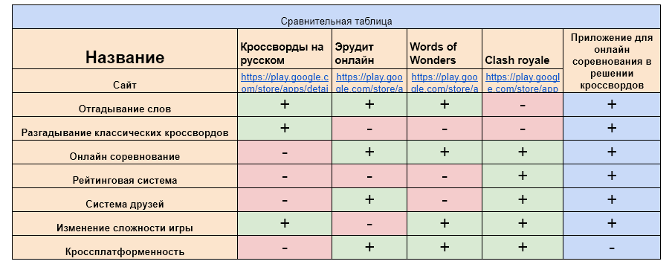

Основным преимуществом по сравнению с конкурентами является смешение идей и механик классических приложений с разгадыванием кроссвордов с идеями соревновательных онлайн игр. Из классических кроссвордов будут взяты основы геймплея – угадывание слов, размещенных на поле, при помощи данных описаний, а из соревновательных онлайн игр взяты идеи о противостоянии 2-х игроков в решении одного кроссворда, механики рейтинга и рангов, ограничение по времени, нетривиальный подбор игроков и другое.

1. **Кроссворды на русском**

Классический представитель мобильного приложения для решения кроссвордов с большим набором заготовленных заранее заданий.

1. **Эрудит онлайн**

Мобильная версия словесной игры Эрудит построенной на составлении слов и выкладывании их на поле по принципу кроссворда. В отличие от классических кроссвордов позволяет соревноваться нескольким игрокам, однако уходит от отгадывания слов к составлению их из данных букв.

1. **Words of Wonders**

Во многом похожа на Эрудит, но все слова состоят из одних и тех же букв данных изначально и отличаются только длинной и порядком букв.

1. **Clash Royale**

Один из самых популярных примеров соревновательных онлайн игр на мобильные устройства. Геймплей построен на противостоянии примерно равных по силе игроков в дуэлях по результатам, которые меняется рейтинг, арена (аналог рангу) и открываются новые возможности. Является прекрасным примеров реализации классических механик соревновательных онлайн игр таких как: соревновательные игры, рейтинг, система друзей, система кланов.

1. **СТАДИИ И ЭТАПЫ РАЗРАБОТКИ**

Таблица 2

|  |  |  |  |
| --- | --- | --- | --- |
| **Стадии разработки** | **Этапы работ** | **Содержание работ** | **Сроки** |
| 1. Техническое задание | Научно-исследовательский этап разработки | Определение структуры входных и выходных данных.  Предварительный выбор методов решения задач.  Определение требований к техническим и программным средствам.  Обоснование возможности решения поставленной задачи. |  |
|  |
|  |
|  |
| Разработка и утверждение технического задания | Определение стадий, этапов и сроков разработки программы и документации на неё.  Выбор языков программирования.  Согласование и утверждение технического задания. |  |
|  |
|  |
| 2. Технический проект | Разработка технического проекта | Уточнение алгоритмов и методов решения задачи.  Предварительная разработка структуры программы |  |
|  |

Продолжение таблицы 2

|  |  |  |  |
| --- | --- | --- | --- |
| **Стадии разработки** | **Этапы работ** | **Содержание работ** | **Сроки** |
|  | Утверждение технического проекта | Разработка пояснительной записки.  Согласование и утверждение технического проекта. |  |
|  |
| 3. Рабочий проект | Разработка программы | Программирование и отладка программы. |  |
| Разработка программной документации | Разработка программных документов в соответствии с требованиями ГОСТ 19 ЕСПД (Единой системы программной документации). |  |
| Испытания программы | Разработка, согласование и утверждение порядка и методики испытаний.  Проведение испытаний программы в соответствии с утвержденным порядком и методикой.  Корректировка программы и программной документации по результатам испытаний. |  |
|  |
|  |

Продолжение таблицы 2

|  |  |  |  |
| --- | --- | --- | --- |
| **Стадии разработки** | **Этапы работ** | **Содержание работ** | **Сроки** |
| 4. Внедрение | Подготовка и передача программы. | Подготовка программы и программной документации для презентации и защиты.  Представление разработанного программного продукта научному руководителю и получение отзыва.  Загрузка Пояснительной записки в систему Антиплагиат через ЛМС НИУ ВШЭ.  Загрузка материалов курсового проекта в SMART LMS, дисциплина «Курсовой проект, 2 курс ПИ».  Защита программного продукта комиссии. |  |
|  |
|  |
|  |
|  |

Разработка данного программного продукта должна быть завершена к 1 мая 2023 г. Исполнитель –Фирсов Федор Александрович студент группы БПИ219 факультета компьютерных наук НИУ ВШЭ.

1. **ПОРЯДОК КОНТРОЛЯ И ПРИЕМКИ**

Контроль и приемка разработки осуществляются в соответствии с документом «Программа и методика испытаний» (ГОСТ 19.301–79).

# ПРИЛОЖЕНИЕ 1

**ТЕРМИНОЛОГИЯ**

|  |
| --- |
| Таблица 3 |

|  |  |
| --- | --- |
| Термин | Определение |
| Соревнование | Ограниченный по времени этап игры, когда два участника соревнования решают общий кроссворд на время. |
| Ранг игрока | Показатель мастерства игрока определяемый исходя из проведенных игроком рейтинговых игр. Состоит из ключевого слова и буквы, например «Синий-A». |
| СУБД | Система управления базы данных |

**ПРИЛОЖЕНИЕ 2**

**СПИСОК ИСПОЛЬЗУЕМОЙ ЛИТЕРАТУРЫ**

1. ГОСТ 19.101-77 Виды программ и программных документов. //Единая система программной документации. – М.: ИПК Издательство стандартов, 2001.
2. ГОСТ 19.102-77 Стадии разработки. //Единая система программной документации. – М.: ИПК Издательство стандартов, 2001.
3. ГОСТ 19.103-77 Обозначения программ и программных документов. //Единая система программной документации. – М.: ИПК Издательство стандартов, 2001.
4. ГОСТ 19.104-78 Основные надписи. //Единая система программной документации. – М.: ИПК Издательство стандартов, 2001.
5. ГОСТ 19.105-78 Общие требования к программным документам. //Единая система программной документации. – М.: ИПК Издательство стандартов, 2001.
6. ГОСТ 19.106-78 Требования к программным документам, выполненным печатным способом. //Единая система программной документации. – М.: ИПК Издательство стандартов, 2001.
7. ГОСТ 19.201-78 Техническое задание. Требования к содержанию и оформлению. //Единая система программной документации. – М.: ИПК Издательство стандартов, 2001.
8. ГОСТ 19.603-78 Общие правила внесения изменений. //Единая система программной документации. – М.: ИПК Издательство стандартов, 2001.
9. ГОСТ 19.604-78 Правила внесения изменений в программные документы, выполненные печатным способом. //Единая система программной документации. – М.: ИПК Издательство стандартов, 2001.
10. ГОСТ 15150-69 Машины, приборы и другие технические изделия. Исполнения для различных климатических районов. Категории, условия эксплуатации, хранения и транспортирования в части воздействия климатических факторов внешней среды. – М.: Изд-во стандартов, 1997.
11. ГОСТ 19.301-79 Программа и методика испытаний. Требования к содержанию и оформлению. //Единая система программной документации. – М.: ИПК Издательство стандартов, 2001.
12. Документация библиотеки Boost

URL: [https://www.boost.org/doc/libs/1_63_0/doc/html/](https://www.boost.org/doc/libs/1_63_0/doc/html//)

1. John Torjo «Boost.Asio C++ Network Programming»
2. The Art of Computer Programming, Donald Ervin Knuth
   1. Volume 1: Fundamental Algorithms. Third Edition (Reading, Massachusetts: Addison-Wesley, 1997)
   2. Volume 2: Seminumerical Algorithms. Third Edition (Reading, Massachusetts: Addison-Wesley, 1997)
   3. Volume 3: Sorting and Searching. Second Edition (Reading, Massachusetts: Addison-Wesley, 1998)
   4. Volume 4A: Combinatorial Algorithms, Part 1 (Upper Saddle River, New Jersey: Addison-Wesley, 2011)
   5. Volume 4B: Combinatorial Algorithms, Part 2 (Upper Saddle River, New Jersey: Addison-Wesley, 2023)

**ПРИЛОЖЕНИЕ 3**

**ПРОТОТИП ДИЗАЙНА МОБИЛЬНОГО ПРИЛОЖЕНИЯ**

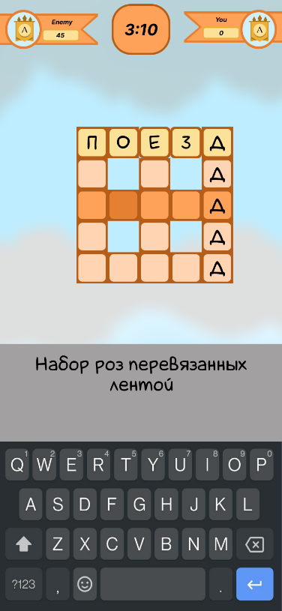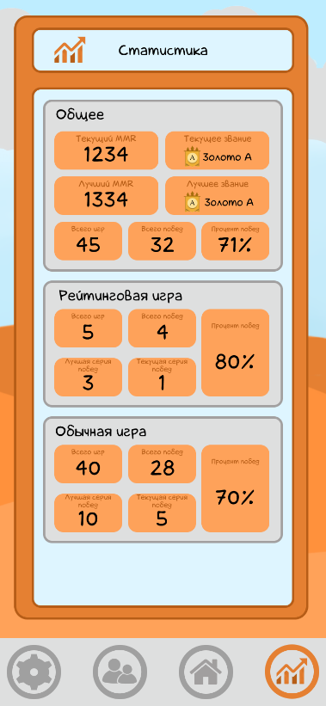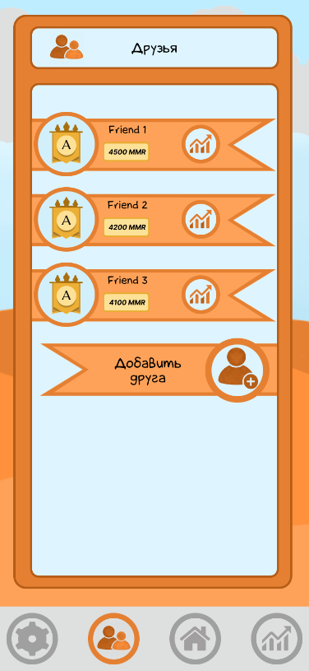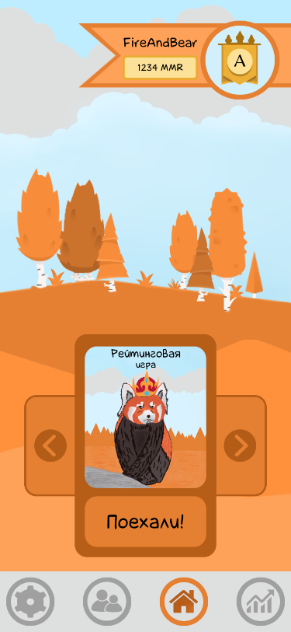

# ЛИСТ РЕГИСТРАЦИИ ИЗМЕНЕНИЙ

|  |  |  |  |  |  |  |  |  |  |
| --- | --- | --- | --- | --- | --- | --- | --- | --- | --- |
| Лист регистрации изменений | | | | | | | | | |
| Номера листов (страниц) | | | | | Всего листов (страниц в докум.) | № документа | Входящий № сопроводительного докум. и дата | Подп. | Дата |
| Изм. | Измененных | Замененных | Новых | Аннулированных |
|  |  |  |  |  |  |  |  |  |  |
|  |  |  |  |  |  |  |  |  |  |
|  |  |  |  |  |  |  |  |  |  |
|  |  |  |  |  |  |  |  |  |  |
|  |  |  |  |  |  |  |  |  |  |
|  |  |  |  |  |  |  |  |  |  |
|  |  |  |  |  |  |  |  |  |  |
|  |  |  |  |  |  |  |  |  |  |
|  |  |  |  |  |  |  |  |  |  |
|  |  |  |  |  |  |  |  |  |  |
|  |  |  |  |  |  |  |  |  |  |
|  |  |  |  |  |  |  |  |  |  |
|  |  |  |  |  |  |  |  |  |  |
|  |  |  |  |  |  |  |  |  |  |
|  |  |  |  |  |  |  |  |  |  |
|  |  |  |  |  |  |  |  |  |  |
|  |  |  |  |  |  |  |  |  |  |
|  |  |  |  |  |  |  |  |  |  |
|  |  |  |  |  |  |  |  |  |  |
|  |  |  |  |  |  |  |  |  |  |
|  |  |  |  |  |  |  |  |  |  |